课程名称 多媒体技术与应用 试卷编号 A 开卷（ ）闭卷（ ）
年级 专业 班级 姓名 学号

考试  成绩 | 一 | 二 | 三 | 四 | 五 | 六 | 七 | 八 | 总分
一、操作内容(每1题25分，共100分)
按照样张，制作幻彩纹理
操作要求
（1）新建画面：“高度”为500像素，宽度为“400”像素，“分辨率”为72像素/英寸，模式为“RGB颜色”，内容为“白色”。
（2）要求制作幻彩纹理效果和样张效果总体一致；
（3）不得合并图层，保留中间过程和历史
（4）保存文件为姓名+学号.PSD
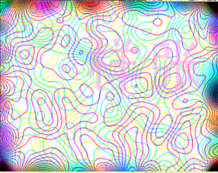
二、操作内容
按照样张，制作邮票效果
操作要求
（1）新建画面：“高度”为500像素，宽度为“400”像素，“分辨率”为72像素/英寸，模式为“RGB颜色”，内容为“黑色”。
（2）要求制作邮票效果效果和样张效果总体一致；
（3）不得合并图层，保留中间过程和历史
（4）保存文件为姓名+学号.PSD
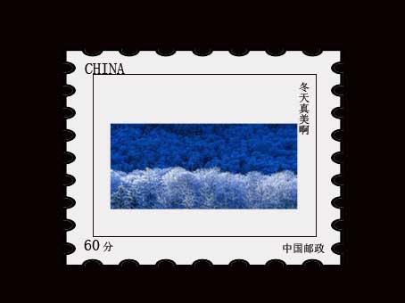

三、操作内容
制作文字随灯光移动而显示内容的动画，如图所示。保存在考生文件夹下，文件名+学号.swf。所有的组件均要在库中制作。
操作要求：
（1）图像大小：550×200，背景为淡黄色。
（2）作如样张所示的按钮，当按下按钮时不出现阴影，并开始播放灯光效果的动画。
（3）灯光按S形的轨迹移动，文字能随灯光的移动而显示，内容为“welcome to my home”，字体颜色为淡黄色。

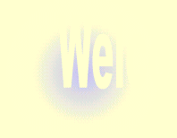
按钮 灯光移动效果

四、操作内容
使用 Author ware多媒体著作软件编写“按钮的应用”作品，调试运行后，结果存盘。
操作要求
（1）画面大小分辨率为600×350；背景为黄色.
（2）页面，如下图:
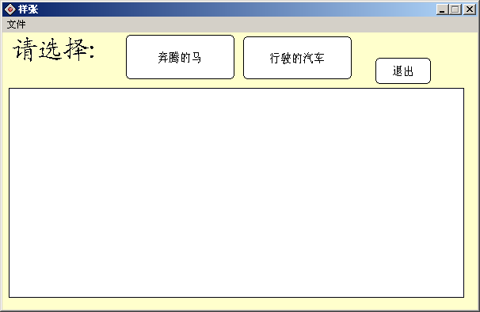
（3）点击“奔腾的马”的按钮，按钮的下方出现自由奔跑的马。（马按照自由路径运动）
（4）点击“行驶的汽车”的按钮，按钮的下方出现汽车从左到右行驶。并且有声音。
（5）按“退出” 按钮结束。
（6）以上各页按“样片”设置各对象的动画功能、按“样片”设置交互方式。
（7）制作完成后：保存文件，文件名为：考生姓名+学号

